JSP：

1. 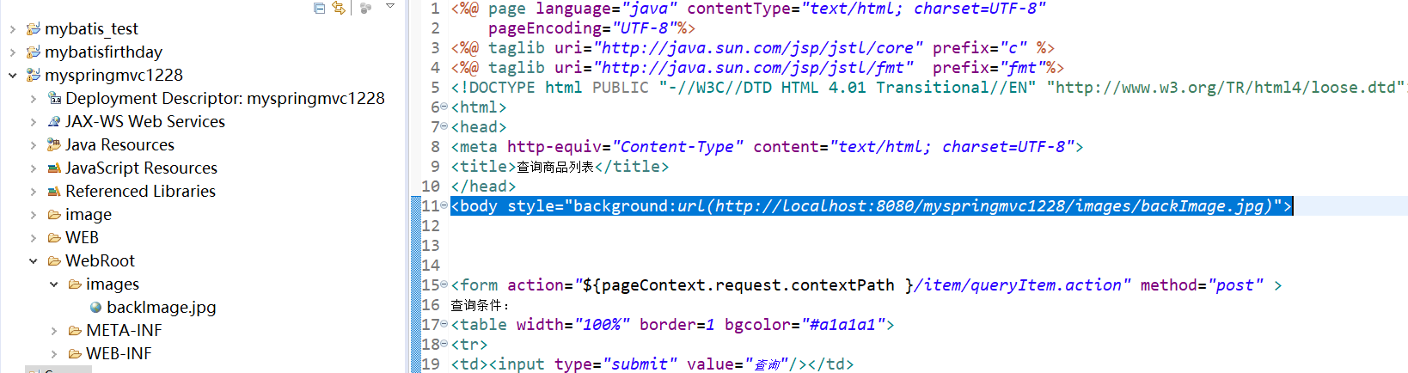javaweb中，由于jsp引用的图片资源是在Tomcat下的，因此，引用图片资源的时候要把图片资源放在WebRoot下，url的格式为：[http://local*host:8080/myspringmvc1228(项目工程名)/images(WebRoot*](http://localhost:8080/myspringmvc1228(项目工程名)/images(WebRoot)*下图片资源的目录名)/backImage.jpg(images下的图片);或者url也可以直接复制网页上的图片链接地址即可。*